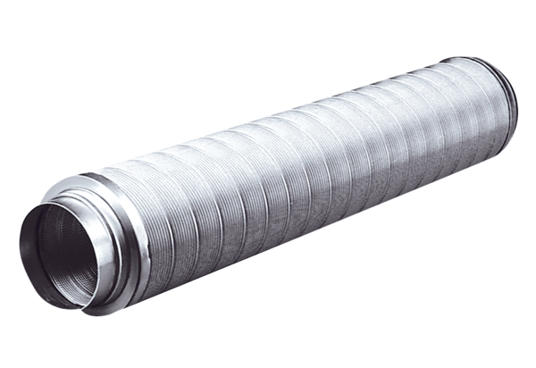Cijevni prigušivač RSR 28Jedinica za pakiranje: 1 komAsortiman: C
Broj artikla: 0092.0318Proizvođač: MAICO

